Общие сведения об Аттестационной работе
Для слушателей курса профессиональной переподготовки
«Технологии урановых добывающих и перерабатывающих предприятий»

Аттестационная работа предназначена для обучения слушателей общим принципам для расчета и проектирования химических аппаратов, агрегатов, узлов технологической линии и промышленных участков.
Выполнение аттестационной работы должно способствовать закреплению и более глубокому усвоению теоретических знаний, приобретению практических навыков в применении знаний для решения конкретных задач по проектируемому процессу. Слушатель должен проявить самостоятельность при выборе методов достижения цели и творческую инициативу при решении поставленной задачи.

этапы выполнения Аттестационной работы
Аттестационная работа состоит из подготовки и оформления ряда разделов согласно типичному содержанию пояснительной записки (рекомендованным объемом не более 70 страниц) и графической части.
Прежде всего, слушатель знакомится с темами предложенных аттестационных работ. Далее после выбора темы слушатель получает задание.
Расчетно-пояснительная записка к аттестационной работе должна содержать:
- Титульный лист.
- Задание для выполнения аттестационной работы.
- Реферат.
- Содержание.
- Разделы пояснительной записки.
- Графическая часть..
- Приложения (при необходимости)

Краткая характеристика и пояснения пунктов и разделов пояснительной записки

Оформление текстового документа (пояснительной записки) для аттестационной работы должно быть произведено по ГОСТу 2.105.
Реферат.
Реферат (ГОСТ 7.9, ГОСТ 7.32) размещается на отдельном листе (странице). Объем реферата не должен превышать 0,5 – 1 страницы. Данный раздел описывает в виде аннотации суть работы и основные выводы, а также указывается так называемые выходные данные – количество страниц, количество рисунков, таблиц, количество графического материала и перечисление не прикрепленного к пояснительной записке (пояснительная записка оформляется на листах А4, графический материал на формате А1). В реферате указываются ключевые слова.
Содержание.
Перечисляется все разделы и основные заголовки пунктов пояснительной записке с указанием номера страницы соответствующего пункта. Типовые разделы и структура пояснительной записки приведена более подробно в соответствующем разделе.
Графическая часть.
К пояснительной записке прилагаются чертежи (при необходимости, в электронном виде): сборочный чертеж основного (проектируемого) аппарата, технологическая схема участка (цеха) и аппаратурная схема участка (цеха).
Сборочный чертеж. На сборочном чертеже показывается основной аппарат в таком виде, чтобы была понятна его конструкция. Сложные узлы изображаются более детально в укрупненном масштабе сноской на этом же листе вместе с основным аппаратов.
Чертеж выполняется по всем основным требованиям графических материалов:
- толщина линий,
-соответствие указанного масштаба размерам графики,
-указание габаритных и присоединительных размеров,
-применение общепринятой штриховки для сечений и разрезов в соответствии с типом материалов (для металла, бетона, теплоизоляции штриховка разная).
Технологическая схема должна быть изображена в презентации к аттестационной работе. Технологическая схема необходима для описания всей технологической последовательности, указания места проектируемого аппарата, для расчета материального и теплового баланса (надо знать состав и температуру реагентов, полупродуктов и продуктов на входе в проектируемый аппарат и на выходе из него).
На технологической схеме стадии и аппараты изображаются в реальных пропорциях при возможности, указывается привязка материальных потоков к аппаратам («что идёт откуда и куда»).
Приложения.
На отдельные листы после всех разделов пояснительной записки могут быть вынесены приложения, включающие таблицы или блок-схемы, размещение которых в виде приложений будет наиболее удобно для чтения пояснительной записки.

Разделы пояснительной записки
Типовая структура пояснительной записки к аттестационной работе включает в себя:
Введение.
Характеристика района расположения объекта работ.
Описывается актуальность, проблематика, области применения, объёмы и структура потребления, особенности процесса.
1. Аналитический обзор рассматриваемого процесса.
1.1. Теория процесса.
Химизм, термодинамика, кинетика, основные закономерности и необходимые условия для реализации процесса.
1.2. Краткий обзор существующего аппаратурного оформления процесса производства.
Рассматриваются типы аппаратурного оформления, которые позволят реализовать проектируемый процесс. Отражаются особенности аппаратов и обосновывается выбор типа аппарата, подлежащего проектированию.
2. Технологическая часть.
2.1. Технологическая схема.
Технологическая схема цеха, отделения, в которые входит проектируемый аппарат (место аппарата в технологической схеме), процесс.
2.2. Материальный расчет.
Количественный (массовый) расчет всех компонентов (реагентов, полупродуктов и продуктов) поступающих и выходящих из проектируемого аппарата. Расчет выполняется согласно реальной степени протекания процесса, то есть учитывается степень реагирования, избыток реагентов и т.п. Итогом расчета определяется потребность в сырье и материалах на единицу продукции, массовое и объемное содержание реагентов в расчетном аппарате (на основании этого будет производиться расчет размеров аппарата в конструкторской части). Составляется сводная таблица материального баланса процесса.
2.3. Тепловой расчет.
Расчет теплосодержания и теплового режима аппарата для оптимального проведения рассматриваемого процесса. На основе составления теплового баланса определяется потребность в тепловой, электрической энергии, в хладогентах. Для обеспечения подвода и отвода необходимого количества энергии производится расчет теплопередачи. Составляется сводная таблица теплового баланса процесса.

2.4. Аппаратурный расчет.
Выбор типа аппарата на основе специфики процесса (из раздела 1) и теплового режима процесса (из раздела 2.3). Расчет габаритных размеров проектируемого аппарата или подбор стандартного химического оборудования в соответствии с производительностью (на основе данных раздела 2.2).
2.5. Механический расчет.
Расчет на механическую прочность проектируемого аппарата и его отдельных узлов.
2.6.Гидравлический расчет.
Расчет гидравлического сопротивления потоков проектируемого аппарата.
2.7.Охрана труда. Охрана окружающей среды. Пожаро-взрывобезопасность. Ядерная безопасность (при необходимости).
Рассматриваются конкретные мероприятия по обеспечению безопасных условий труда при эксплуатации проектируемого аппарата, на основе действующего законодательства по охране труда, на основе общегосударственных и отраслевых норм, ГОСТов, правил и стандартов. Анализ всех видов выбросов (газо-паро-пылеобразных, жидких и твёрдых), имеющих место при эксплуатации проектируемого оборудования.
2.8. Контроль и автоматизация процессов
Описывается схема контроля параметров процесса средствами автоматизации.
3.Заключение.
Приводятся основные выводы и результаты выполнения аттестационной работы. Подводится итог всех разделов и работы в целом.
4.Список используемой литературы.
Литературные источники приводятся в виде пронумерованного списка, очередность списка формируется по мере использования литературы, то есть первым источников литературы указывается именно тот, на который была сделана первая ссылка. Указание номера литературного источника в тексте обязательно. Оформление перечня литературы приводится в соответствии с требованиями.
Пример оформления:
1. Булавин И. А. Теплотехника в производстве фарфора и фаянса. - М: Легкая индустрия, 1989. – 440 с.
2. Теоретические основы электротехники / Л. Р. Нейман, Н. С. Демирчяк, Л.А. Тимохин и др. - М: Высшая школа, 1990. - 125 с.
3. Справочник по электроизмерительным приборам.- Л.: Энергоатомиздат, 1983-732 с.
4. Свинолупов Ю. Г., Войтко В. П., Степаненко Н. М. и др. Автоматизация поверки стрелочный измерительных приборов // Проблемы метрологии: Сборник. -Томск: Изд-во ТПИ, 1985. - С. 137-147.
5. Алешин Н. Н. Оптико-телевизионная система считывания показаний стрелочных приборов // Изв. вузов. Сер. Приборостроение. - 1987. - №2. - С.3-5.
6. Иесперса П., Ванде Вилле Ф., Цайга М./ Пер с англ.; Под ред..А. Суржа. -М.:Мир,1977.-372 с.
7. Измерения и техника измерения: Сб. статей/ Под ред. С. Ройтмана, Томский политехнический институт. - Томск: 1983. - 103 с.
8. Гаврилов А. М. Методическое обеспечение вопросов стандартизации в курсовом проектировании // Стандартизация в учебном процессе вузов: Межвуз. сб.научных трудов. - М.: ВЗМИ, 1984. - С. 54-56.
9. А.с. 137418 СССР, МКИ ³ 53 0 001 К7/16. Устройство для автоматической поверки электроизмерительных приборов / В.Н.Чинков и др. - №3631077/24-10: Заяв. 5.08.83: Опубл. 10.07.85, Бюл. №12. - 4 с.
10. Преобразователь тока в частоту следования импульсов: А. с. 196092 СССР: МКИ³ 53 0 В25J 15/00/ А. С. Андреев, В. И. Смирнов - Заяв. 23.07.81: Опубл. 0301.83, Бюл. №12. – З с.
11. Сталь высококачественная. Сортовой и фасонный прокат: Сборник стандартов. - М.: Изд-во стандартов, 1973. - 79 с.
12. ГОСТ 7.1-84. Библиографическое описание документа. Общие требования и правила составления. - Переизд. июль 1987. - Взамен ГОСТ 7.1-76; введен 01.01.86. - М.: Изд-во стандартов, 1987. - 72 с.

оформление выпускной аттестационной работы

1. Оформление пояснительной записки

1.1. Общие требования
Пояснительная записка должна оформляться в соответствии с требованиями стандарта СТО ТПУ 2.5.01-2006 «Работы выпускные квалификационные, проекты и работы курсовые. Структура и правила оформления», введённым приказом ректора № 22/од от 12.04.2006 г.
Текст пояснительной записки рекомендуется излагать на одной стороне листа белой бумаги формата А4 (297х210 мм) машинописным (через полтора интервала) или рукописным (чётким почерком чернилами, тушью, пастой) способом. Допускается рамку на листах не вычерчивать.
Рекомендуемый объём пояснительной записки (без приложений) до 70 страниц рукописного текста.
Листы пояснительной записки должны быть сброшюрованы и представлены в твёрдом переплёте.
Титульный лист и задание на работу оформляются по образцу (приложение 1)
1.2. Построение текста
Текст пояснительной записки должен быть разделён на разделы, в случае необходимости – пункты, подпункты (соответственно разделу).
Каждый раздел следует начинать с нового листа. Разделы, подразделы, пункты и подпункты нумеруют арабскими цифрами и записывают с абзацного отступа. Разделы нумеруют сквозной нумерацией в пределах текста основной части. Подразделы нумеруют в пределах каждого раздела. Разделы и подразделы выделяются основным чертёжным шрифтом с высотой букв и цифр единой для всех заголовков. Не допускается помещать наименование разделов на отдельных листах, подчёркивать и ставить в конце номеров и наименований разделов и подразделов точку.
Расстояние между заголовками и последующим рукописным текстом должно быть равно 15 мм, расстояние между основаниями строк текста – 10 мм. Рекомендуется использовать гарнитуру шрифта Times New Roman-14, допускается Arial-12. При печати текстового материала следует использовать двухстороннее выравнивание.
При написании текста необходимо оставлять поля следующих размеров:
слева – не менее 30 мм,
справа – не менее 10 мм,
сверху – не менее 20 мм,
снизу – не менее 20 мм.
Нумерация строк пояснительной записки, включая рисунки и приложения, должна быть сквозной (титульный лист считается первой страницей). На титульном листе, задании и аннотации номера страниц не ставятся. Номер проставляется арабскими цифрами в нижнем правом углу листа.
1.3. Расчёты, формулы
Расчёты должны выполняться с использованием единиц системы СИ.
Формулы следует выделять из текста в отдельную строку. Пояснение значений символов и числовых коэффициентов, входящих в формулу, если они не пояснены ранее в тексте, должны быть приведены непосредственно под формулой. Значение каждого символа дают с новой строки в той последовательности, в какой они приведены в формуле. Первая строка расшифровки должна начинаться со слова "где" без двоеточия после него.
1.4. Таблицы
В тексте пояснительной записки следует помещать итоговые и наиболее важные таблицы. Таблицы справочного и вспомогательного характера помещаются в приложениях.
Цифровой материал, как правило, оформляется в виде таблицы в соответствии с рисунком 1. Горизонтальные линии, разграничивающие строки таблицы, допускается не проводить, если их отсутствие не затрудняет пользование таблицей. Высота строк таблицы должна быть не менее 8 мм.
Слева над таблицей размещают слово “Таблица”, выполненное строчными буквами (кроме первой прописной), без подчеркивания, и ее номер. При этом точку после номера таблицы не ставят.
Таблица помещается в тексте сразу же за первым упоминанием о ней или на следующей странице. Если формат таблицы превышает А4, то ее размещают в приложении к ТД. Допускается помещать таблицу вдоль длинной стороны листа документа. На все таблицы приводят ссылки в тексте, которые оформляют по типу: «… в соответствии с таблицей 5.3»; «... в таблице 1.1, графа 4»; №... в таблице В.2 (приложение В)…», причем наименование элемента всегда приводится полностью. Сокращение табл. в тексте не допускаются.
Если таблица выходит за формат страницы, то таблицу делят на части, помещая одну часть под другой, рядом или на следующей странице. При делении таблицы на части слово “Таблица”, ее номер и наименование помещают только над первой частью таблицы, над другими частями пишут слово “Продолжение” и указывают номер таблицы, например: “Продолжение таблицы 7”.
Рис. 1. Образец оформления таблицы
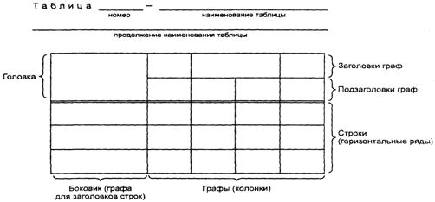

1.5. Иллюстрации
Все иллюстрации (схемы, графики, технические рисунки, фотографические снимки, диаграммы и т. д.) именуются в тексте рисунками и нумеруются сквозной нумерацией арабскими цифрами по всему тексту выпускной работы за исключением иллюстраций в приложении. Допускается нумерация рисунков в пределах каждого раздела. Тогда номер иллюстрации составляется из номера раздела и порядкового номера иллюстрации, разделённых точкой (например, рис. 2.5).
Иллюстрация располагается по тексту документа сразу после первой ссылки на него, если она размещается на листе формата А4. Если формат иллюстрации больше А4, ее следует помещать в приложении.
Иллюстрации следует размещать так, чтобы их можно было рассматривать без поворота документа или с поворотом по часовой стрелке.
Иллюстрации должны иметь наименование и пояснительные данные (подрисуночный текст). Слово «Рис.», его номер и наименование помещают ниже изображения и пояснительных данных симметрично иллюстрации.
Ссылки в тексте на иллюстрации оформляют по типу: «... в соответствии с рисунком 1.2»; «... как показано поз. 12 и 13 на рисунке В.7 (приложение В)», причем наименование элемента всегда приводится полностью.
1.6. Приложения
В приложения должны помещаться материалы вспомогательного характера, которые при включении в основную часть текста загромождают его. Приложения располагаются в порядке появления ссылок в тесте основных разделов.
Каждое приложение должно начинаться с нового листа и иметь тематический заголовок и номер (арабскими цифрами без знака «№»). При ссылке на приложения в скобках без сокращения пишется слово «Приложение» и номер его, например: «(Приложение 5)».
1.7. Ссылки
На материалы, взятые из литературы и других источников (утверждения, формулы, цитаты и др.), должны быть даны ссылки с указанием номера источника по списку использованной литературы. Номер ссылки проставляется арабскими цифрами в квадратных скобках, при ссылке на текст указывается страница, откуда заимствована информация. При ссылке в тексте на формулу необходимо указывать её полный номер в скобках, например: «в формуле (4.2)».
1.8.Оформление списка литературы
Литература по выпускной квалификационной работе оформляется по ГОСТу 7.1-2003 «Библиографическая запись. Библиографическое описание. Общие требования и правила составления» использованные источники, в том числе ГОСТы, МУ и т.д.

Образец оформления списка литературы
СПИСОК ЛИТЕРАТУРЫ
- Фамилия И.О. Название книги. – М.: Издательство, 2007. – 123 с.
- Название книги / под ред. И.О. Фамилия. – М.: Издательство, 2006. – 123 с.
- Фамилия И.О. Название статьи // Журнал. – 2008. – № 11. – С. 71–77.
- Фамилия И.О. Название диссертации: автореф. дис. … канд. физ.-мат. наук. – Томск, 2006. – 19 с.
- Пат. 2000000 Россия. МКИ G01N 29/04. Способ определения … / И.О. Фамилия. Заявлено 10.04.1998. Опубл. 10.02.2001. Бюл. № 4. – 6 с.: ил.
- Фамилия И.О. Моделирование процесса сканирования // Современные техника и технологии: труды VII Междунар. научно-практ. конф. молодых ученых. – Томск, 2002. – Т. 1. – С. 226–228.

2. Оформление графического материала (в случае подготовки доклада в виде презентации, графический материал в виде демонстрационных листов может не выполняться)
Демонстрационный лист может выполняться:
- неавтоматизированным методом – карандашом, пастой, чернилами или тушью;
- автоматизированным методом – с применением графических печатающих устройств с выводом на плотер.
При выполнении демонстрационного листа на бумажном носителе допускается использовать чертежную бумагу стандартных форматов: минимальный формат листа – А3 (297х420 мм), максимальный – А1 (594х840 мм).
Демонстрационный лист должен содержать:
- заголовок;
- необходимые изображения и надписи (рисунки, схемы, таблицы и т.д.);
- пояснительный текст (при необходимости).
Заголовок должен быть кратким и соответствовать содержанию демонстрационного листа. Его располагают в верхней части листа посередине. Заголовок, надписи и пояснительный текст следует выполнять чертежным шрифтом размера не менее 14 мм.
Пояснительный текст располагают на свободном поле листа.
3. Подготовка презентации для устного доклада
Рекомендуемая структура доклада
Цель и задачи работы.
- Общая характеристика района работ
- Теория процесса.
- Анализ существующих технологий и аппаратурного оформления.
- Технологическая часть (схемы, расчеты).
- Сведения об охране окружающей среды (при необходимости).
- Заключение. Выводы.

С учётом времени выступления с докладом (8 – 12 минут) рекомендуется ограничиться 10 – 15 слайдами в формате Power Point.ppt.
Приложение 1
МИНИСТЕРСТВО ОБРАЗОВАНИЯ И НАУКИ РОССИЙСКОЙ ФЕДЕРАЦИИ

федеральное государственное автономное образовательное учреждение высшего образования
«НАЦИОНАЛЬНЫЙ ИССЛЕДОВАТЕЛЬСКИЙ
ТОМСКИЙ ПОЛИТЕХНИЧЕСКИЙ УНИВЕРСИТЕТ»
Центр Дополнительного профессионального образования ИСПК
Кафедра Химической технологии редких, рассеянных и радиоактивных элементов
Направление Технологии урановых добывающих и перерабатывающих предприятий

Выпускная аттестационная работа
(на право ведения профессиональной деятельности)

Тема: (тема выпускной аттестационной работы)

Слушатель ____________ __________
(подпись) (дата) (Фамилия И. О.)

Руководитель
Профессор, д.г-м.н. (доцент, к.г-м.н.) ____________ __________
(подпись) (дата) (Фамилия И. О.)

Допустить к защите:
Заведующий кафедрой
профессор
____________ __________
(подпись) (дата) (Фамилия И. О.)

Томск - 2015 г.
Приложение 2
МИНИСТЕРСТВО ОБРАЗОВАНИЯ И НАУКИ РОССИЙСКОЙ ФЕДЕРАЦИИ
федеральное государственное автономное образовательное учреждение высшего образования
«НАЦИОНАЛЬНЫЙ ИССЛЕДОВАТЕЛЬСКИЙ
ТОМСКИЙ ПОЛИТЕХНИЧЕСКИЙ УНИВЕРСИТЕТ»
______________________________________________________________________

Центр Дополнительного профессионального образования ИСПК
Кафедра Химической технологии редких, рассеянных и радиоактивных элементов
Направление Технологии урановых добывающих и перерабатывающих предприятий

УТВЕРЖДАЮ
Зав. кафедрой ХТРЭ __________________
(Подпись, дата)
ЗАДАНИЕ
на выполнение выпускной аттестационной работы
Слушателю группа ??? ФИО ____
1. Тема работы ???? утверждена приказом ректора (распоряжением декана) от ________№______
2. Срок сдачи студентом готовой работы
3. Исходные данные к работе Технологические параметры рассматриваемого процесса, тексты и графические материалы отчетов и научно-исследовательских работ, фондовая и периодическая литература
4. Содержание текстового документа (перечень подлежащих разработке вопросов)
Введение.
1. Аналитический обзор рассматриваемого процесса.
1.1. Краткий обзор существующих методов производства.
1.2. Теория процесса.
2. Технологическая часть.
2.1. Технологическая схема.
2.2. Материальный расчет.
2.3. Тепловой расчет.
2.4. Аппаратурный расчет.
2.5. Механический расчет.
2.6.Гидравлический расчет.
2.7.Охрана труда. Охрана окружающей среды. Пожаро-взрывобезопасность.
2.8. Контроль и автоматизация процессов.
3. Заключение.
4.Список используемой литературы.
5. Перечень графического материала
1. Технологическая схема.
2. Сборочный чертеж основного аппарата (ГОСТ 2.001-93..2.034-83)
3. Технологическая обвязка проектируемого процесса.

7. Дата выдачи задания на выполнение аттестационной работы

Руководитель_______________________________
( Подпись, дата)
Задание принял к исполнению_____________________________
( Подпись, дата)
Приложение 3
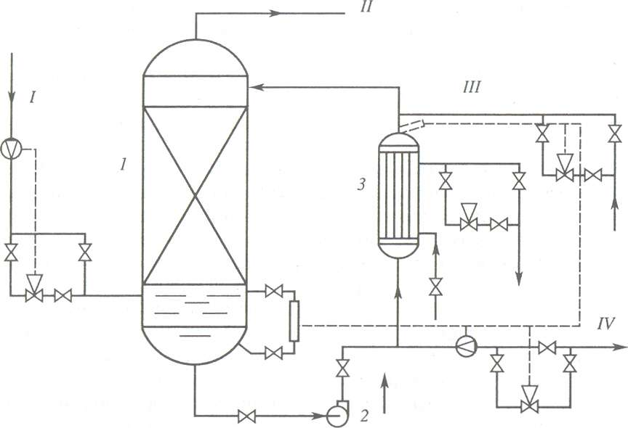
Пример технологической обвязки процесса абсорбции: I—IV— основные трубопроводы; 1 — абсорбер; 2— насос; 3— холодильник абсорбента

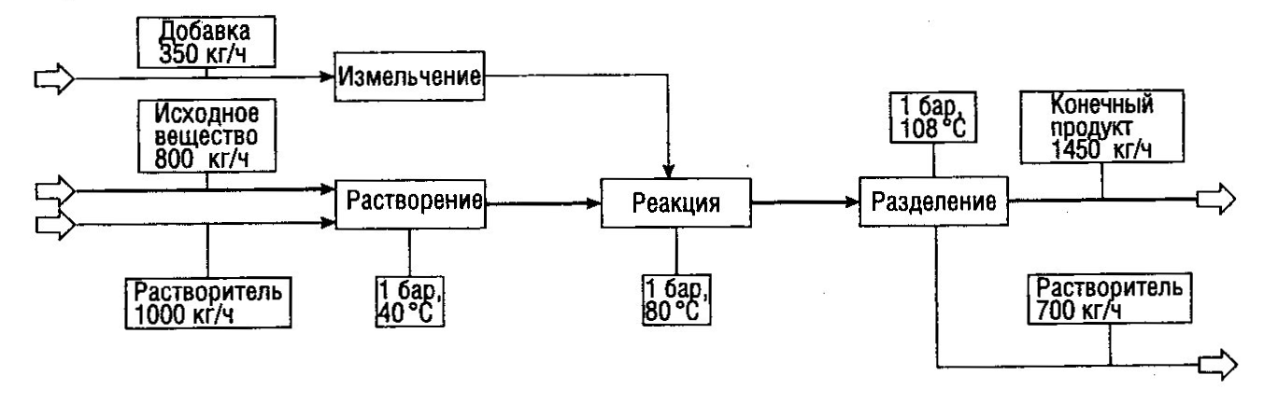
Пример части технолгической схемы с указаниями дополнительных параметров.

С примерами содержания пояснительной записки к аттестационной работе можно ознакомится на странице http://portal.tpu.ru/SHARED/s/SHAGALOV/KNU/2013

